עבודת שורשים

מגיש: דין לפר
שנת הלימודים: 2021
שם בית ספר: חטיבת ביניים שקד

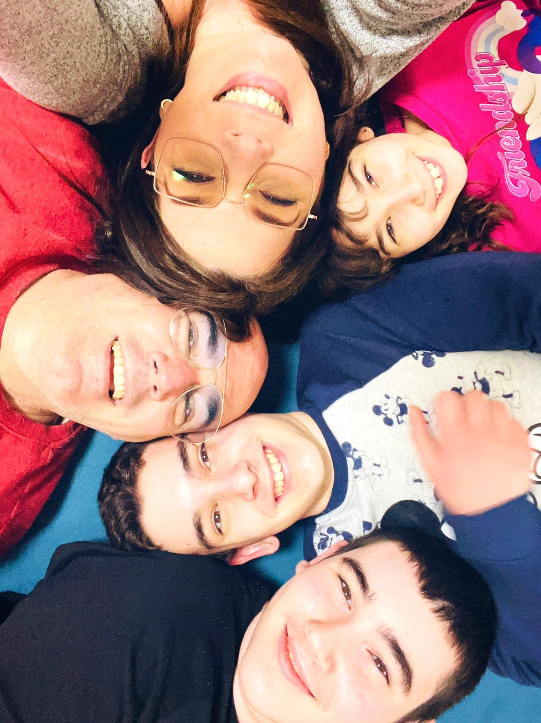

תוכן עניינים
מבוא
עבודה זו מוקדשת לחקר משפחתי, על שורשי המשפחה, מקורות ואירועים אשר עיצבו את האנשים שמרכיבים את משפחתנו.
את העבודה פתחתי עם סיפור על עצמי, פרטי האישיים, סיפור שנות חיי הראשונות, וזיכרונותיי הראשונים.
בנוסף תיארתי מי אני היום ופרטים נוספים.
כמו כן בעבודה אספר על משפחתי הקרובה, סיפור ההיכרות של הורי, אודות אחי ואחותי.
גם על סבים וסבתות ושורשים עם סיפורים מאוד מעניינים ואפילו כמה אנשים מפורסמים אשר קרובים אלי .
ונסיים את העבודה עם סיפור מדהים על גלגולו של חפץ, סיפור נהדר אשר מצורפים אליו גם תמונות.
ניתן להתרשם ממחויבות אישית במשימת בר מצווה, כאשר כל הנושאים מלווים בתמונות.
קריאה מהנה .
מבוא
פרק ראשון
פרק שני
פרק שלישי
פרק רביעי
פרק חמישי
3
4
7
11
14
15
פרק א
השם שלי (דין) נקבע על ידי שני הורי כאשר הם אהבו את השם דין הסביבה ייעצה להוסיף לשמי שם נוסף משום שפירוש השם דין לבדו הינו לא מספיק חזק ולכן הוסיפו שם נוסף לשמי מיכאל, מקור שם משפחת לפר הוא מליטא ויש לו כמה פירושים שם משפחה זה נגזר מעיסוק . יכולה להיות גרסה של המילה הגרמנית לאופר, שפירושה "רץ" "שליח" .שם המשפחה לאופר קשור בעיירה לאופה, ליד נירגברג גרמניה.
נולדתי בשנת 2008 בבית חולים כרמל בחיפה, מהלך הלידה היה תקין אך כשנולדתי חבל התבור היה כרוך סביב הצוואר פעמיים. נולדתי במשקל 3.800 ובאורך 54 ס"מ, בלידה נכחו אבא שלי וסבתא שלי מצד אמא. מכיוון שנולדתי במימונה הגיעו לבקר אותנו בבית החולים הרבה אנשים, משפחה, חברים, הביאו לאמא שלי מאכלי חג(מופלטות), והיה שמח מאוד.
התחלתי ללכת מגיל שנה וחודשיים, לצחוק התחלתי בגיל חודשיים ולחייך בגיל חודש, המילים הראשונות שלי היו בגיל חמישה חודשים, חצי שנה.
התחלתי להיות עצמאי בגיל צעיר, משום שהייתי ילד שני לאחי בהפרש של שנה וחצי, בגיל שלוש רציתי לעשות הכל לבד.
הצעצוע שהיה מועדף עלי, טומס הקטר (מסילה של רכבות), אהבתי מאוד ללכת לראות רכבות ולנסוע בהן. היה לי סמיכי ומוצץ.
בגיל ארבע חושים נכנסתי למשפחתון ובו הייתי עד גיל גן טרום טרום חובה, הייתה לי מטפלת אשר טיפלה בי פעמיים בשבוע ושמה לאה.
בגיל שלוש נפרדתי מהמוצץ ומהסמיכי שלי, בני משפחתי לקחו אותי לחוף הים וזרקתי את המוצץ לים. בגיל שנתיים עברנו דירה, בנוסף בגיל שלוש נסענו מספר פעמים לקמפינגים, כל שנה בחג ראש השנה היינו נוסעים לבית מלון לחגוג יחד עם סבתא וסבא.
החל מגיל שלוש הייתי מצטרף לאמא שלי באירועי התנדבות. לדוגמה היינו מביאים חבילות מזון של עמותת לתת לניצולי שואה.
יש לי זיכרון מגן חובה, במהלך משחק שברתי את ידי, הייתי עם גבס חודש. בנוסף התחלתי לשחק כדורסל בגיל גן חובה דבר שמלווה אותי עד היום.
אני זוכר את היום שבו אחותי נולדה, יום למחרת נסענו לפגוש אותה וממש התרגשתי. זיכרון נוסף הוא הפעם הראשונה שטסתי לחו"ל עם משפחתי, טסנו ליוון לכרתים למלון הכל כלול ונהניתי מאוד.
תחביבי היו כדורסל וציור. היה לי אוסף של עטים, אוסף של ספינרים, של חתימות של שחקני כדורסל. הערצתי את מייקל גורדן.
טיולים משפחתיים שאני זוכר בארץ, אגמון החולה, צוק מנרה, אילת, ובחו"ל, כרתים, גרמניה, איטליה, הולנד, ברצלונה וקוסטה דורדה.
את שנותיי הראשונות בבית הספר, לצערי, אני זוכר עם לא מעט מקרים לא נעימים, לצערי עברתי חרמות, מקרים לא נעימים והיה לי קשה מאוד בבית הספר היסודי.
בבית הספר היסודי הייתי בסיירת ביטחון, הייתי סגן והייתי אחראי על כל תרגילי ביטחון, למשל: תרגיל רעידת אדמה, תרגיל ירי טילים ועוד.
חברי הטוב מגיל גן חובה ועד היום ושמו יהב, היה לי חבר טוב נוסף ושמו יותם והוא עבר לבית ספר אחר בכיתה ד, ומאז אנחנו לא שומרים על קשר.
החג האהוב עלי הוא פסח מפני שאני חוגג את יום הולדתי בחג זה. כל שנה הייתי הולך עם משפחתי לפסטיגלים ולקרקסים ובנוסף היינו נוסעים לעוד הופעות. לא הייתי בתנועת נוער, הייתי בחוג כדורסל ושחייה.

השתתפתי בעמותת אתגרים, הפעלתי פעילות ובה היו ילדים עם צרכים מיוחדים ושיחקתי איתם. במשך יום שלם עשיתי איתם פעולות שאנשים רגילים עושים והם לא יכולים לעשות לבד, וקיבלתי על כך תעודה.

הגובה שלי הוא 1.83, השיער שלי בצבע שחור, העיניים שלי בצבע חום דבש.
אני שחקן כדורסל, אוהב ספורט, יש לי הרבה מדליות וגביעים.
אני אוהב לאכול סלטים מכל מיני סוגים והמבורגר.
עדיין לא חגגתי בר מצווה.
בגלל המצב הבריאותי במדינה(קורונה) טרם נפגשתי עם החברים בכיתה, בשיעורי הזום פגשתי אץ הכיתה אך עדיין לא נוצרו חברויות. אני אוהב את המקצועות אנגלית וספורט.
החלום שלי זה להיות שחקן באן בי אי ושתהיה לי משפחה גדולה, ילדים, ושאני אהיה מפורסם וספורטאי.
פרק ב 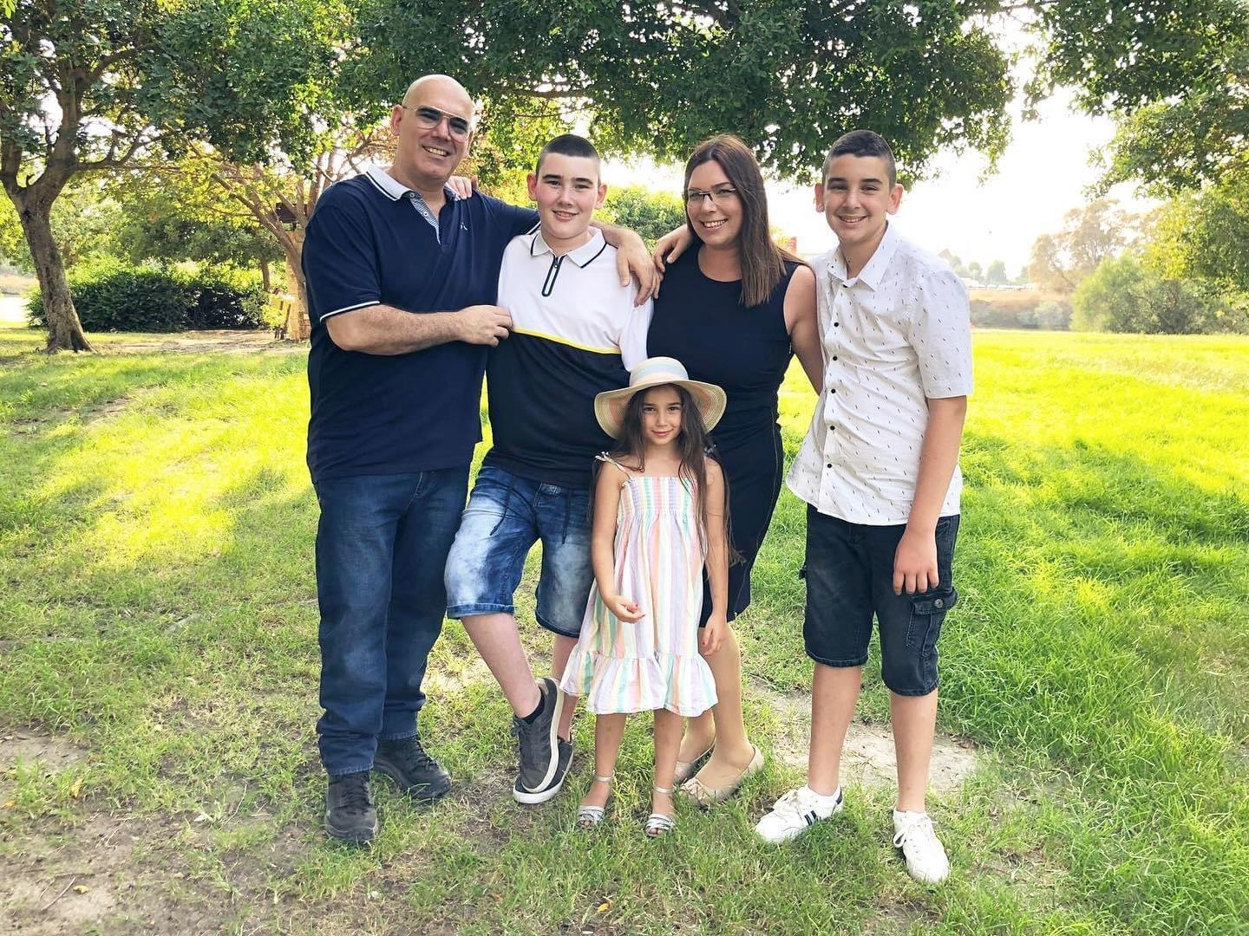
אבא תמיר- נולד ב22.11.26 בחיפה. בן יחיד להוריו, ושם משפחתו הוא לפר. אין לאבא שם חיבה, שמות ההורים של אבא הם יוכבד ויורם.
שם המשפחה מליטא אין פירוש מיוחד לשם משפחה זה. בילדותו אבא גר באילת ובפתח תקווה ומגיל 3 גר באותו המקום בקרית חיים. ילדותו של אבא עברה באותו הבית בו גרים הוריו, בית פרטי בן 4 חדרים.
בגיל 6 אבא היה יוצא לעבודה בחופשים עם אביו בתנובה בשעות הלילה המאוחרות, אבא היה עוזר לאביו בחלוקת מוצרי חלב לחנויות.
אבא מספר שלמד בבית ספר ארלוזורוב, תיכון קרית חיים בכיתת ספורט ובאורט קרית מוצקין.
כל השנים היה ספורטאי ובמהלך הלימודים טס למחנות אימונים והחלפת משלחות לגרמניה.
אבא של אבא הקים את אגודת הספורט "הקרייתים קרית חיים" שמקומה היה בתיכון קרית חיים, אגודה שקיימת עד היום וההתמחות שלה: כדור יד לבנים וכדור עף לבנות.
בעקבות פתיחת האגודה נפתחו בבית הספר כיתות הספורט. אבא היה תלמיד בכיתת הספורט השנייה של בית הספר.
אבא היה ספורטאי מצטיין ושיחק כדורסל וכדור יד והגיע לשחק בנבחרות ישראל.
אבא שירת בחיל הים בין השנים 1988-1991 כספורטאי מצטיין. במהלך שירותו הצבאי התקיימה מלחמת המפרץ.
אבא חגג בר מצווה באולמי כרמל בחיפה בסוף מלחמת לבנון הראשונה. כל חברי הכיתה חגגו את הבר מצווה עם המשפחה של אבא באולם בסוף הבר מצווה טס אבא עם הוריו לטיול בלונדון.
בילדותו היה יוצא עם משפחתו בחופשות בבתי מלון.
אבא היה ספורטאי ולא היה לו זמן להיות בתנועות נוער וכל חייו עד אחרי הצבא הוקדשו לאימונים וספורט. אבא היה נפגש עם חבריו ללימודים(שחברים איתו עד היום)בסופי שבוע והיו מבלים בכך מיני מקומות.
המאכל שהיה אהוב על אבא היה: שניצל וצ'יפס.
אבא של אבא הקים חברה לייעוץ ביטחוני שקיימת משנת 1980 אבא נכנס לעבוד בחברה לפני כ17 שנים. החברה עובדת עם משטרת ישראל וחברות בארץ ובחול.
"הייתי רוצה שדין יאמין בעצמו ויבין שיש לו יכולות מדהימים להצליח בכל מה שיבחר, שתמיד יהיה אופטימי ושמח ויבחר בתבונה את מהלכיו בחיים. שדין ידע שאנחנו כהוריו תמיד ניהיה שם עבורו ונכוון אותו להצלחה".
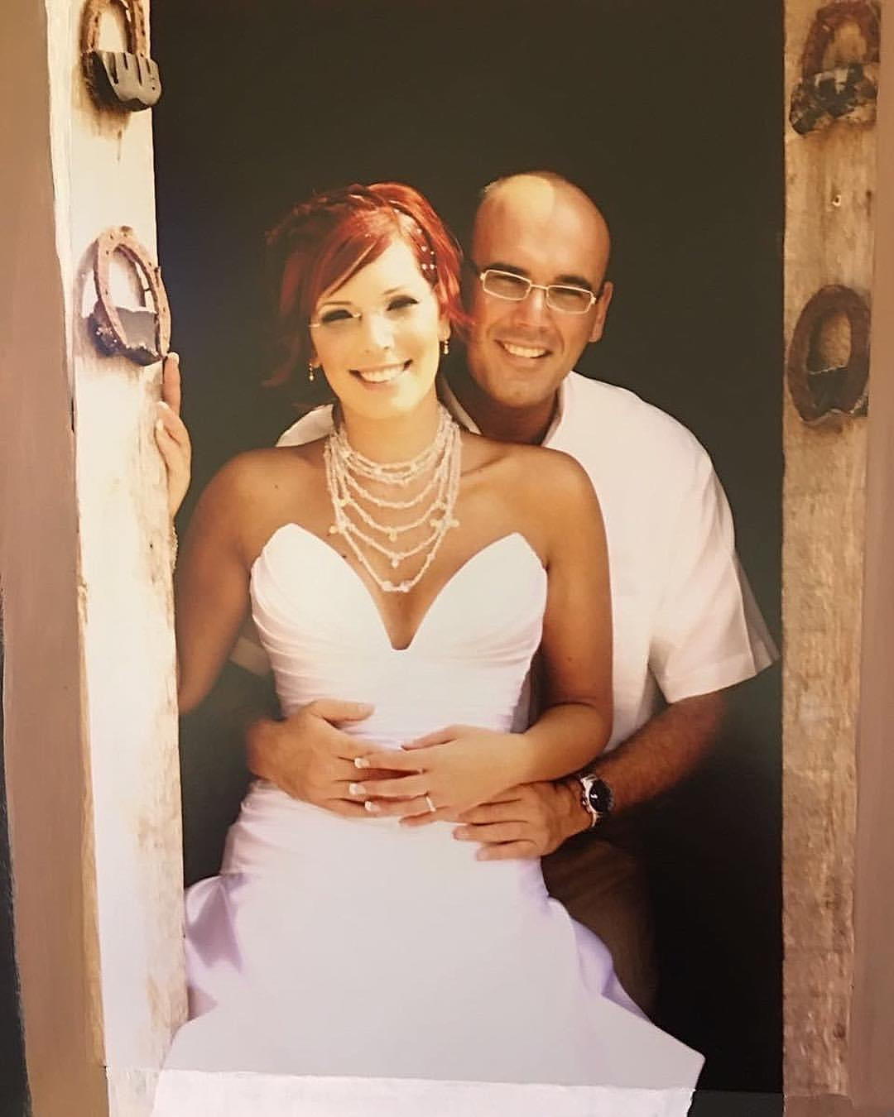
אמא קרן – נולדה ב15.10.82 (תאריך עברי) באילת, ושם משפחתה הוא חן מקור השם הוא יופי, והיא לא שינתה את שם זה. שם החיבה של אמי קרנונה את שם זה קבעו ההורים של אמא . שמות ההורים של אמי, יהודית ואיציק אמא ילדה בכורה במשפחתה לאמא אח אשר קטן ממנה ב 12 שנה קוראים לו אור. אחות קטנה ממנה בארבע שנים בשם שירי.
אמא גרה באילת עד גיל חמש כל החיים גרה במוצקין, אמא זוכרת את הבית בו גדלה זו הייתה שכונה דירה שלושה חדרים, גדלה עם אחותה בחדר.
אמא למדה בבית ספר אחדות, בגיל שמונה התחילה לעבוד בשטיפת מדרגות ובייביסיטר.
אמא לא למדה בחט"ב, למדה א-ח בבית ספר יסודי ולאחריו בכיתה ט עלתה לתיכון אורט מוצקין.
אמא חגגה בת מצווה באולם בחיפה במושבה הגרמנית, הוזמנו משפחה וחברים.
אמא הייתה בתנועת הנוער מחנות העולים ושילבה את זה עם תיאטרון אמא השתתפה בחוג תיאטרון במהלך כל שנותיה בתיכון ובנוסף למדה אומנות.
כל שבוע אמא ומשפחתה היו נפגשים באופן קבוע אצל סבא וסבתא מפגש אשר הייתה מחכה לו כל השבוע .
. 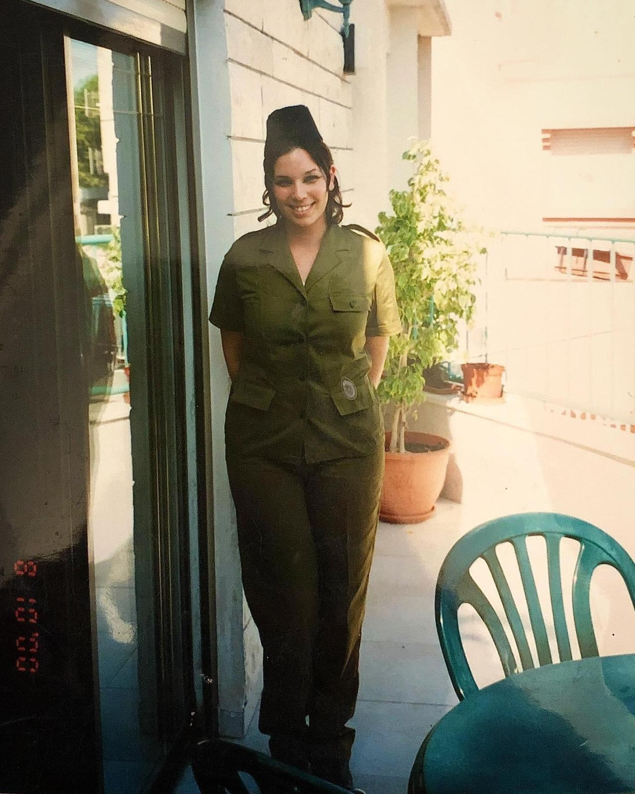
מאכל אהוב על אמא שהייתה ילדה עוגת עוקץ הדבורה של סבתא.
אמא שרה במקהלה בבית הספר היסודי ומאז ומתמיד אוהבת לשיר ולכן כל השירים אהובים עליה.
בצבא אמא הייתה מש"קית ת"ש וראש מדור פרט בלשכת גיוס טבריה בשנים 2000-2002.
את אבא פגשה בחופשת סימסטר של השנה הראשונה בלימודים בשנת 2004 , אמא ישבה בבית קפה עם חברה ואבא זרק לה פתק והיא התקשרה עליו לאחר מכן ומאז לא נפרדו.
ההורים שלי התחתנו ב14.06.2005 באולמי הקאלה בחיפה הייתה חתונה ענקית ומיוחדת אמא ואבא שרו בדרך לחופה.

אמא למדה במכללת אורנים במשך ארבע שנים הוראה – אומנות ולאחר מכן עשתה הסבה לבנקאות.

עובדת בבנק לאומי בתפקיד ניהולי במטה של הבנק במשך מעל 14 שנים. בנוסף אמא מציירת דיוקנאות ומאוד אוהבת את האומנות.
בצעירותה חוותה את מלחמת המפרץ, זוכרת את המסכות אבך ואת האזעקות בנוסף זוכרת את היום ואת הרגע שבו נרצח יצחק רבין
"הייתי רוצה שדין יעשה תמיד מה שהוא אוהב ומה שהוא מרגיש בו נוח, שיידע שאנחנו תמיד איתו ולצידו ושתמיד את חצי הכוס המלאה יותר,ויגשים את כל משאלות ליבו"
לאחי קוראים רוי הוא נולד בשנת 2006 בבית החולים כרמל שבחיפה ואת שמו בחרו גם אמא שלי וגם ואבא שלי, הם חשבו שזה שם יפה ומקסים והם אהבו את הפירוש שלו בצרפתית (מלך).
תחביביו של רוי כיום הם, גיימינג, אקס בוקס וכדורגל.
רוי לומד בכיתה ט בחטיבת בייניים שקד. אני זוכר שרוי ואני היינו אוספים רכבות של טומס הכתר ואנחנו היינו משחקים בהם כל הזמן, רוי ואני אוהבים מאוד גיימינג ואת תחום המחשב.
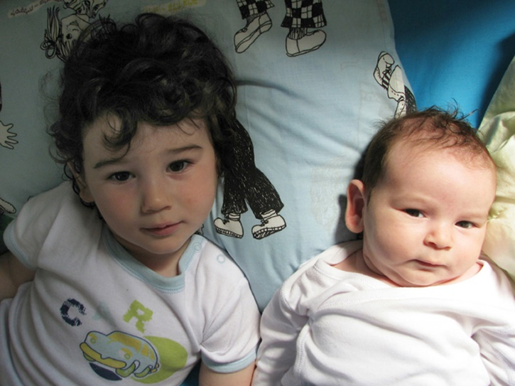
לאחותי קוראים אמה היא נולדה בשנת 2013 בבית החולים כרמל שבחיפה, אבי בחר לה את שמה משום שאהב מאוד את הסדרה "חברים" (הבת של רוס ורייצ'ל ושמה אמה).
אמה לומדת בכיתה ב' בבית הספר ארלוזורוב, אוהבת מאוד מוזיקה וריקודים וספורט
אני עוזר לה בשיעורים ובמטלות, שומר עליה כשצריך, אמה קשורה אלי ואוהבת מאוד כשאנחנו משחקים יחד.
אח שלי
אני

פרק ג
סבא איציק חן, מקור שם משפחה זה נגזר ממאפיין אישי או מכינוי חן, הוא שם עברי נפוץ בישראל במאה ה20. פירוש של ביטוי עברי חוכמה נסתרת, משמעות שם זה הוא גם יופי. סבא לא שינה את שם משפחתו אך ידוע לו כי אביו ואימו שינו את השם משפחה ממונדל לחן.
כינויו של סבא הוא: איציקי, קבעו אותו חבריו.
שמות הוריו, חיה ודוד ז"ל, חיה נולדה בפולין ודוד נולד ברוסיה, שמות אחיותיו, יפית ז"ל ועירית כולם נולדו בארץ.
סבא איציק נולד ב 10.01.1960 בחיפה סבא הוא הבכור ותמיד היה אחראי על המשפחה.
לסבא הייתה אחות שצעירה ממנו בשנתיים, היא נפטרה לפני כ-15 שנים ממחלה ויש לה 4 ילדים.
לסבא אחות נוספת הצעירה ממנו ב-4 שנים ויש לה 3 ילדים ו-4 נכדים, והיא גרה בקרית אתא.
סבא עבר מספר דירות בילדותו, כיום הוא גר בקרית מוצקין עם סבאתי, הוא יצא לפנסיה לפני כשנה.
מבנק לאומי שם עבד כמנהל משבאי אנוש כ40 שנה.
סבא היה בצבא כמפקד בתותחנים ואף שירת במילואים כמה שיותר.
את סבתא הכיר משום שהייתי חברה של אחותו ובמסיבה בה היה התקליטן.
הם התחתנו בשנת 1980 ועברו לגור באילת.
סבתא יהודית חן, כינוי שם- ג'ודי
ההורים של סבתא, ישראל ז"ל ורגינה, ישראל נולד בפולין ורגינה ברוסיה.
יש לציין כי אביו של אמא של רגינה( שושנה סטריקובסקי ז"ל) הוא אריה ויצמן והוא נלחם לצד טרומפלדור בתל חי.
בנוסף אח של סבא של ישראל היה שר הפנים הראשון של מדינת ישראל, והוא חתום על מגילת ישראל "גרינבאום". המשפחה שלהם נספתה בשואה.
סבתא נולדה ב20.07.1963 בחיפה, סבתא הבכורה מבין 3 בנות, אחות אמצעית טלי יש לה 3 ילדים והיא גרה בקרית מוצקין, אחות קטנה בשם לימור ויש לה 2 ילדים והיא גרה בקרית מוצקין.
סבתא לא שירתה בצבא, גדלה בקרית מוצקין ובגיל 16 הכירה את סבי במסיבה.
היא עבדה 14 שנים בבזק, ולאחר מכן החליטה להיות עצמאית ובעלת חנות תיקים מעל 17 שנה וכיום בפנסיה עם סבי.
אני מצרף תמונה משפחתית אשר הייתה מפורסמת בעיתון של חמש דורות:
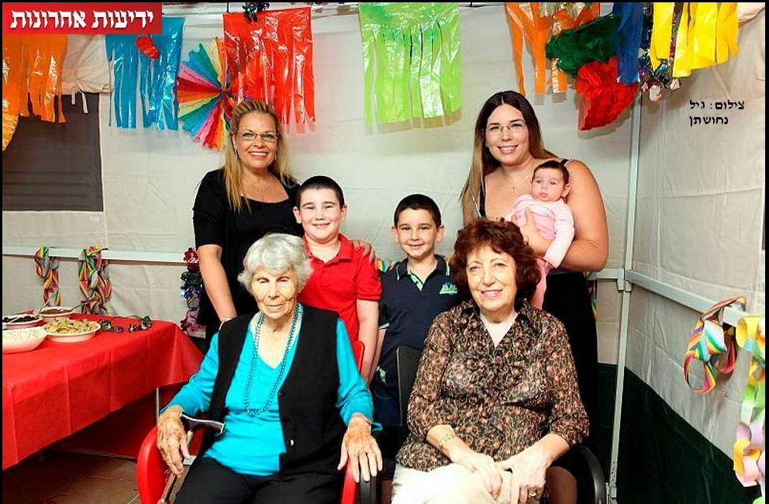
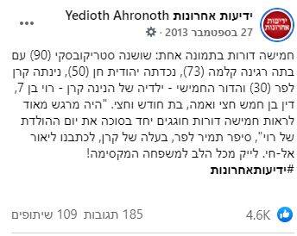
סבא יורם, לסבא אין כינוי שם, סבא נולד ב20.07.1947 בארץ
הוריו של סבא, שולמית ויעקב ז"ל, שולמית נולדה בארץ ויעקוב נולד בליטא.
סבא הינו הבכור, יש לו אחות קטנה ושמה אורה והיא גרה בקרית מוצקין, למדה בבית ספר אחדות במוצקין. במשך הרבה שנים הייתה מורה לספרות וללשון.
בשנת 2001 נהרג בנה של אורה, רז, בפעילות מצבעית, ומאז מקדישה את חייה לטיפול במשפחות שכולות. אח של יורם, נתי בן 68, למד בבית ספר אחדות במוצקין, יש לו 4 ילדים וגר בבנימינה.
מצד אבא, סבא נתן וסבתא פנינה, סבתא פנינה הייתה חברת המועצת הראשונה בקריית מוצקין והקדישה את חייה לטיפול בקשישים ונזקקים.
סבא מצד אמא נפטר בגיל צעיר מאוד והיה מהנדס מכונות והמציא מכונות לרפואי שיניים. מודברוט ענף שקד.
סבא הקים את חברת "היחידה לביטחון לאומי" חברה לייעוץ בטחוני שעובדת עם המשטרה, חברות בארץ ובעולם.
סבתא יוכבד, לסבתא אין כינוי שם, סבתא נולדה ב4.03.1950 בארץ.
הוריה של סבתא, מיכאל וחיה ז"ל, חיה נולדה בליטא ואיבדה בשואה בעל ושני ילדים. ומיכאל נולד ברוסיה והיה פרטיזן.
לאחר השואה סבתא חיה וסבא מיכאל הכירו בקפריסין במחנה עבודה, התחתנו ועלו לארץ
וחיו במושב עין עירון ושם היו חקלאים.
סבתא בת בכורה, יש לה אחות ושמה לאה ואין לה ילדים.
מצד אמא- יוכבד וזלמן: זלמן היה איש עסקים ויוכבד הייתה אחות.
מצד אבא- לאה וירחמיאל פלישמן היו איכרים והיו נוסעים מעיר לעיר למכור את התוצרת שלהם.
יוכבד סיימה את לימודיה בסמינר נהלל, הכירה את יורם והתחתנה ועבדה כמורה בבית ספר ארלוזורוב.
פרק ד
במשפחתי יש פריט אשר עובר מדור לדור , הפריט הוא חנוכייה עתיקה.
החנוכייה היא משנת 1936, שייכת לאבא של סבא שלי.
בשנת 1936 הכין בחנוכה את החנוכייה אבא של סבא שלי ואיפלו חרט עליה את השנה,
אני ומשפחתי משתמשים בחנוכייה זו כל שנה בחג החנוכה,
ופריט זה עובר אצלנו מדור לדור.
כאשר בדקתי במקורות המידע מצאתי כי בדצמבר 1936 התרחשה בעמק בית שאן הקמה של יישוב תל עמל.
היום קיבוץ ניר דוד, ראשון היישובים של "חומה ומגדל" על ידי בוגרי ודעתני השומר הצעיר.
איני יודע האם קיים קשר בין השניים אך יכול מאוד להיות שהקמת יישוב יכולה להיות סיבה לחגיגות בפרט כאשר הזמן הינו חג החנוכה.
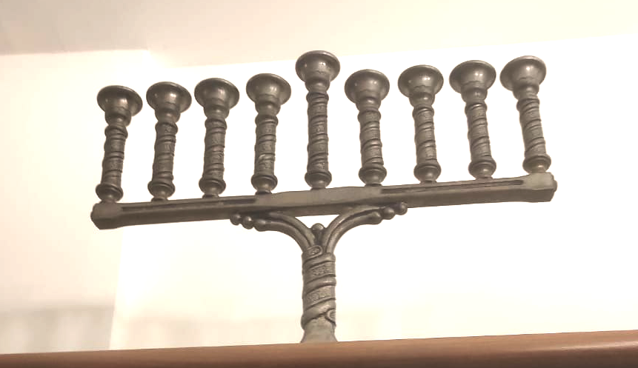
פרק ה
בחרתי להיות החונך של אחותי למשך חמשת החודשים.
בחרתי זאת מפני שראיתי שאחותי התקשה בלימודים בגלל הקורונה ורציתי לעזור לה לדעת את הדברים שאני למדתי.
סיפרתי לה על שיטות כדי לפתור בצורה קלה שאלות וגם עזרתי לה בשאלות שהיא לא ידעה, אחותי בכיתה ב.
במשך חמשת החודשים עזרתי לה להעלות את הציונים שלה במספר מקצועות.
אני חושב שאני מסוגל להמשיך לעשות זאת גם אחרי סיום עבודת השורשים.
בזמן שעזרתי לה עשינו צחוקים שחקנו והפכנו את שיעורי הבית שהיו לה קשים להיות בצורה של כיף והנאה.
בזמן לימודי הזום עזרתי לאחותי בחיבור לשיעורי הזום ובמידת הצורך גם בתרגולים.
הזמן שבילינו חיזק את הקשר בינינו ותרם לנו לאווירה המשפחתית.
יש לציין כי הוריי היו מאוד מרוצים מהחלטה זו והדבר הקל עליהם רבות.
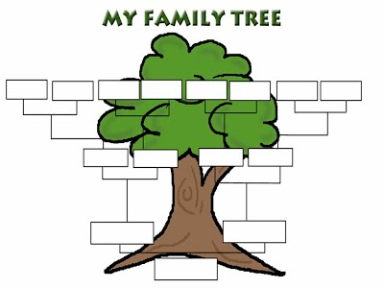
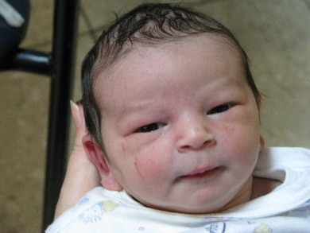 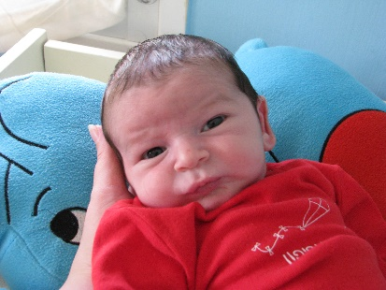 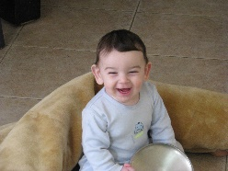 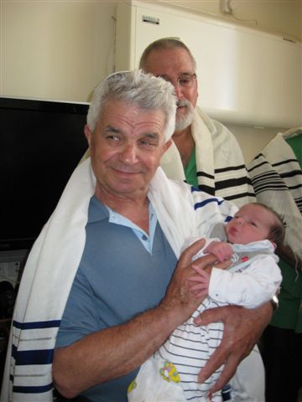
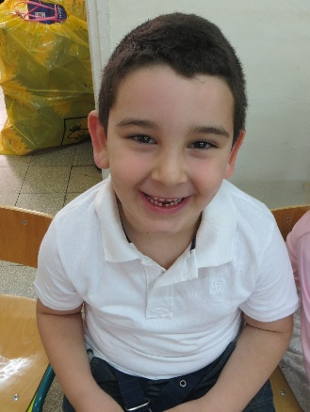 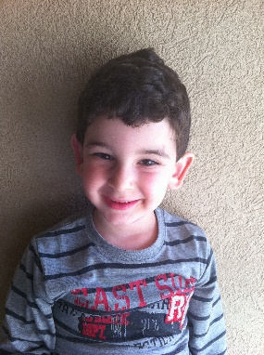 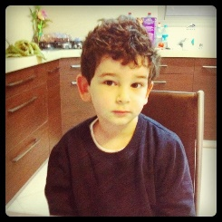 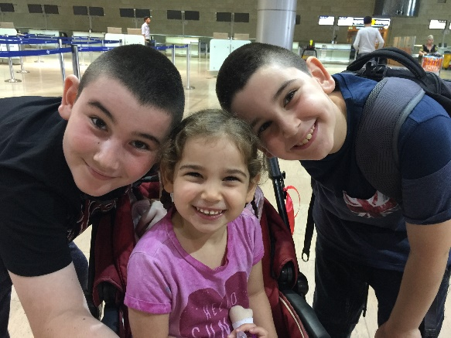 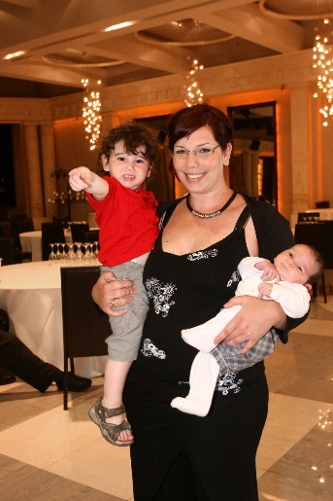
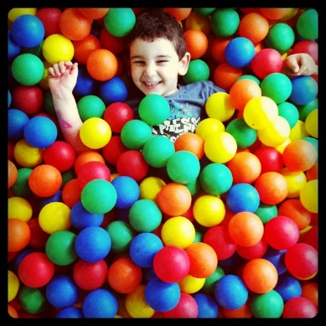 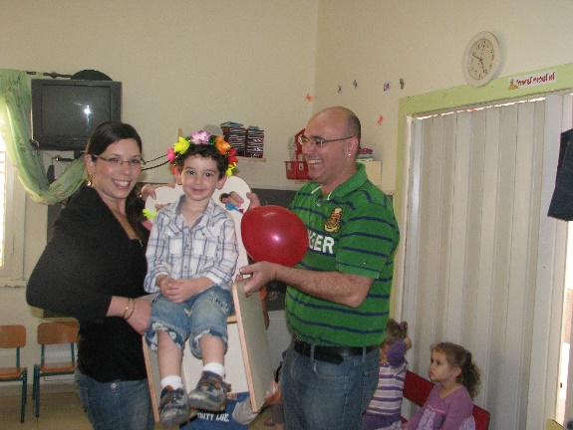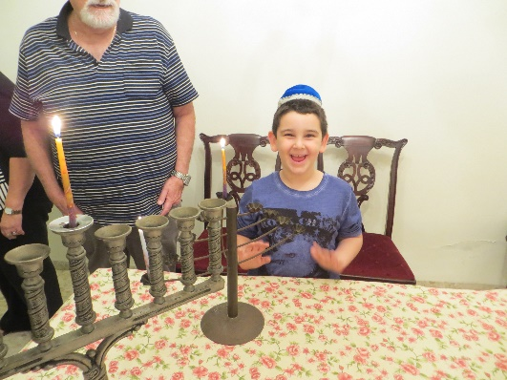 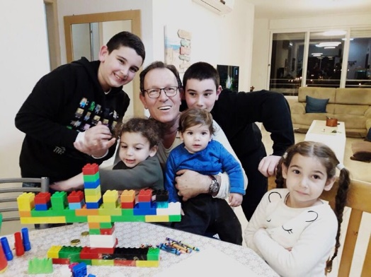 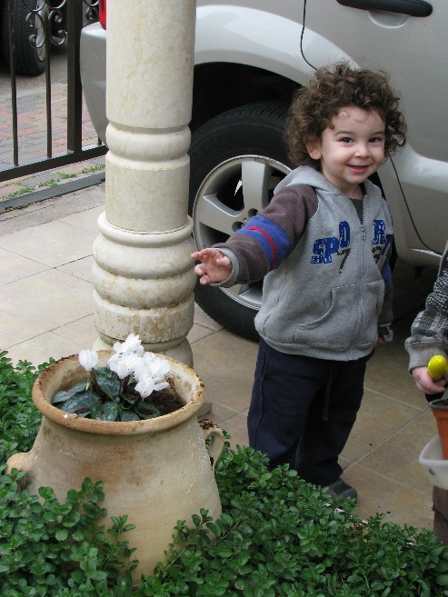 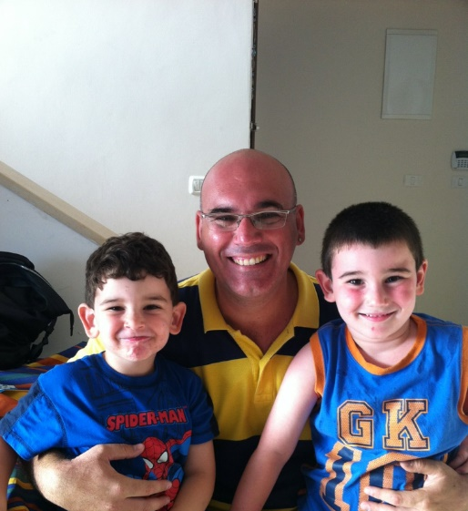 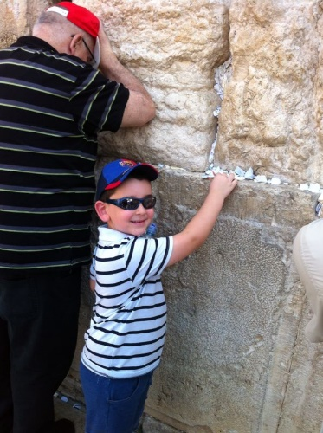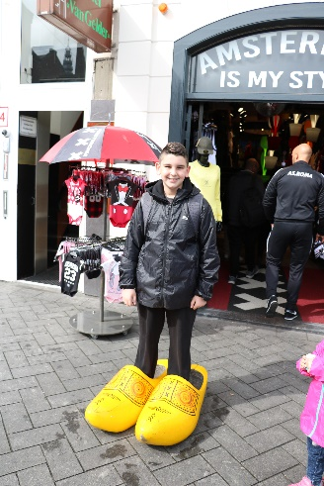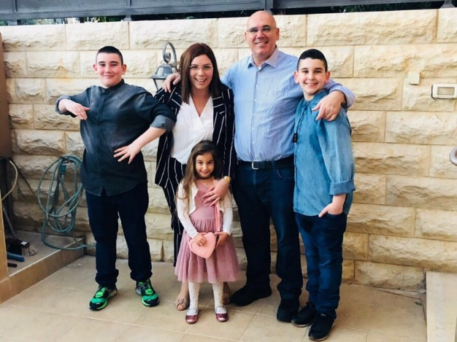 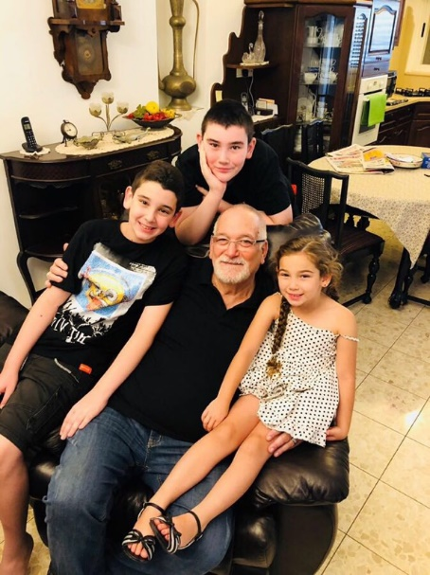 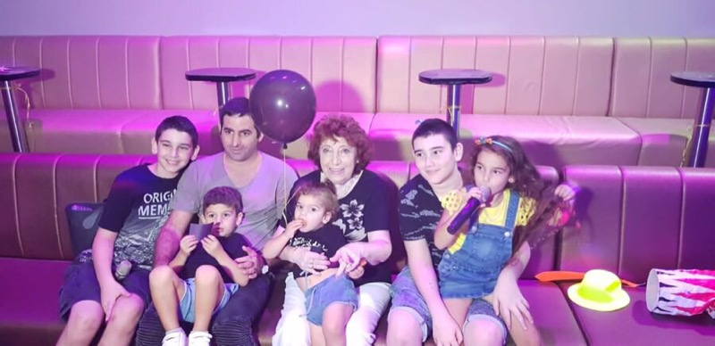
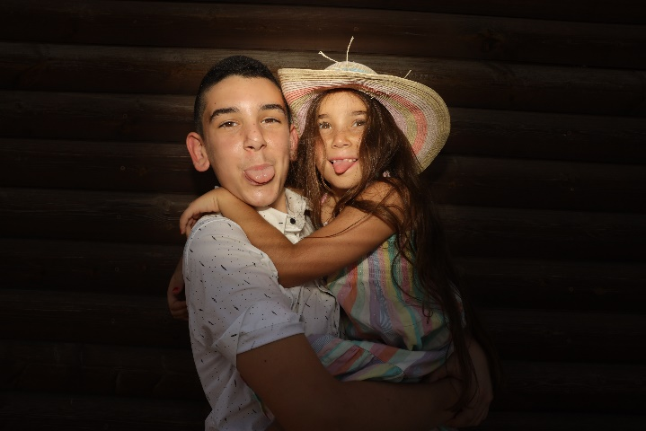 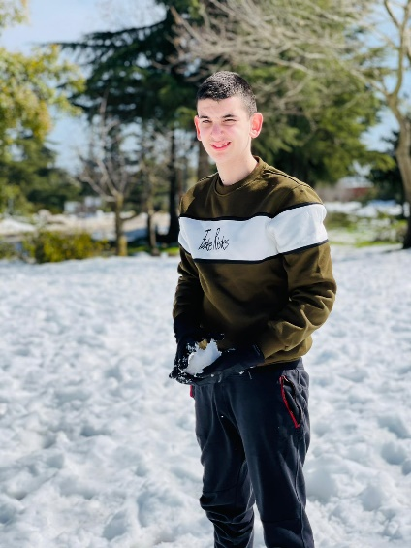
ביביליוגרפיה:
אתרים:
* http://genealogy.galim.org.il/upload/research/names.html
*http://www.zooloo.co.il/more/name
*https://goo.gl/UGrL0H

